l5288-FUNDAMENTOS DE


PROGRAMACIÓN

Actividad:
Práctica 1-7 C
—---------------------------------------------------------------------------------------
PROFESOR: PATRICIA SANCHEZ ROSARIO

HORARIO: MARTES Y JUEVES DE 9:00 A 10:54

ALUMNO: JOSE ANTONIO BUENROSTRO HERNANDEZ

NRC: 200275

CÓDIGO DE ESTUDIANTE: 226144884

—---------------------------------------------------------------------------------------

FUENTES:

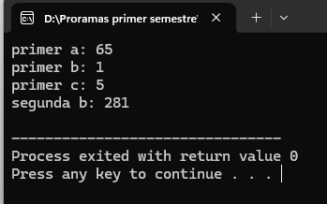
Practica 1: Expresiones.
Código:
#include <stdio.h>
#include <stdlib.h>

// Función principal
int main(int argc, char *argv[]) {
int a=0, b=5, c=12;

a=b+c/2*10;
printf("primer a: %d\n",a);
b=a*a%3;
printf("primer b: %d\n",b);
c=20%3/2*5;
printf("primer c: %d\n",c);
b=b+c*a+(20-a);
printf("segunda b: %d\n",b);

return 0;
}

Seudocódigo:
INICIO

Definir a, b, c como enteros
Asignar a ← 0
Asignar b ← 5
Asignar c ← 12

// Primera operación
a ← b + c / 2 * 10
Escribir "primer a: ", a

// Segunda operación
b ← a * a MOD 3
Escribir "primer b: ", b

// Tercera operación
c ← 20 MOD 3 / 2 * 5
Escribir "primer c: ", c

// Cuarta operación
b ← b + c * a + (20 - a)
Escribir "segunda b: ", b

Practica 2: Resta de dos enteros.
código:
#include <stdio.h>
#include <stdlib.h>

// Función principal
int main(int argc, char *argv[]) {
double a, b, c;
printf("dame dos nuemros\n");
scanf("%lf%lf", &a, &b);
c=a-b;
printf("tu numero es: %lf", c);

return 0;
}
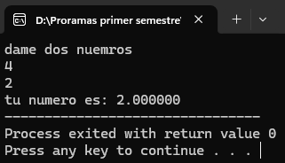
Seudocódigo:
INICIO

Definir a, b, c como reales

Escribir "Dame dos números"
Leer a, b

c ← a - b

Escribir "Tu número es: ", c

FIN

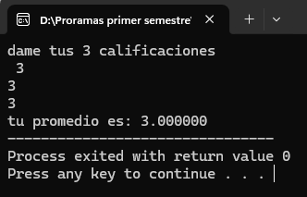
Practica 3: Promedio de 3 calificaciones.
código:
#include <stdio.h>
#include <stdlib.h>

// Función principal
int main(int argc, char *argv[]) {
double c1,c2,c3,p;
printf("dame tus 3 calificaciones\n");
scanf("%lf%lf%lf", &c1, &c2, &c3);
p=(c1+c2+c3)/3;
printf("tu promedio es: %lf", p);

return 0;
}

Seudocódigo:
INICIO

Definir c1, c2, c3, p como reales

Escribir "Dame tus 3 calificaciones"
Leer c1, c2, c3

p ← (c1 + c2 + c3) / 3

Escribir "Tu promedio es: ", p

FIN

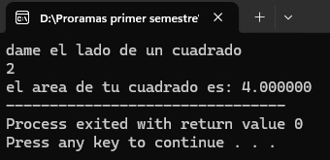
Practica 4: Área de un cuadrado.
Código:

#include <stdio.h>
#include <stdlib.h>
#include <math.h>

// Función principal
int main(int argc, char *argv[]) {
double l,a;
printf("dame el lado de un cuadrado\n");
scanf("%lf", &l);
a=pow(l,2);
printf("el area de tu cuadrado es: %lf", a);

return 0;
}

Seudocódigo:
INICIO

Definir l, a como reales

Escribir "Dame el lado de un cuadrado"
Leer l

a ← l ^ 2

Escribir "El área de tu cuadrado es: ", a

FIN

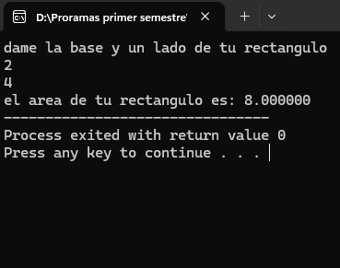
Practica 5: Área de un rectángulo.
código:
#include <stdio.h>
#include <stdlib.h>
#include <math.h>
// Función principal
int main(int argc, char *argv[]) {
double l,l2,a;
printf("dame la base y un lado de tu rectangulo\n");
scanf("%lf%lf", &l, &l2);
a=l*l2;
printf("el area de tu rectangulo es: %lf", a);

return 0;
}

Seudocódigo:
INICIO

Definir l, l2, a como reales

Escribir "Dame la base y un lado de tu rectángulo"
Leer l, l2

a ← l * l2

Escribir "El área de tu rectángulo es: ", a

FIN

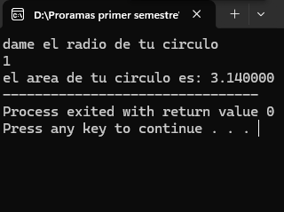
Practica 6: Área de un circulo.
código:
#include <stdio.h>
#include <stdlib.h>
#include <math.h>
// Función principal
int main(int argc, char *argv[]) {
double l,a;
printf("dame el radio de tu circulo\n");
scanf("%lf", &l);
a=3.14*(l*l);
printf("el area de tu circulo es: %lf", a);

return 0;
}

Seudocódigo:
INICIO

Definir l, a como reales

Escribir "Dame el radio de tu círculo"
Leer l

a ← 3.14 * (l ^ 2)

Escribir "El área de tu círculo es: ", a

FIN

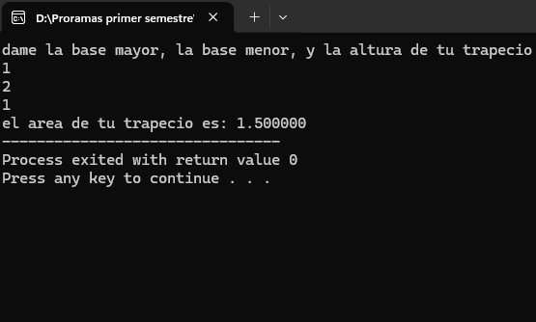
Practica 7: Área de un trapecio.
código:
#include <stdio.h>
#include <stdlib.h>
#include <math.h>
// Función principal
int main(int argc, char *argv[]) {
double bc,bg,al,a;
printf("dame la base mayor, la base menor, y la altura de tu trapecio\n");
scanf("%lf%lf%lf", &bc, &bg, &al);
a=((bc+bg)*al)/2;
printf("el area de tu trapecio es: %lf", a);

return 0;
}

Seudocódigo:
INICIO

Definir bc, bg, al, a como reales

Escribir "Dame la base mayor, la base menor y la altura de tu trapecio"
Leer bc, bg, al

a ← ((bc + bg) * al) / 2

Escribir "El área de tu trapecio es: ", a

FIN

